ИНСПЕКТОРСКИЙ УЧАСТОК № 1 Г.ВЯЗНИКИ ЦЕНТРА ГИМС ГУ МЧС РОССИИ ПО ВЛАДИМИРСКОЙ ОБЛАСТИ
ПРЕСС-РЕЛИЗ
ТЕМА: Судоводителям, судовладельцам маломерных судов, внимание!
Государственная инспекция по маломерным судам предупреждает!
С приходом осени температура воды в водоемах понизилась до 10 градусов.
По состоянию на 06.10.2022г. уровень воды в реке Клязьма поднялся на 15-20 см. некоторые части затопленных под водой деревьев, которые до подъема уровня воды торчали на поверхности, скрылись под водой, тем самым создав угрозу для передвигающихся под мотором маломерных судов. 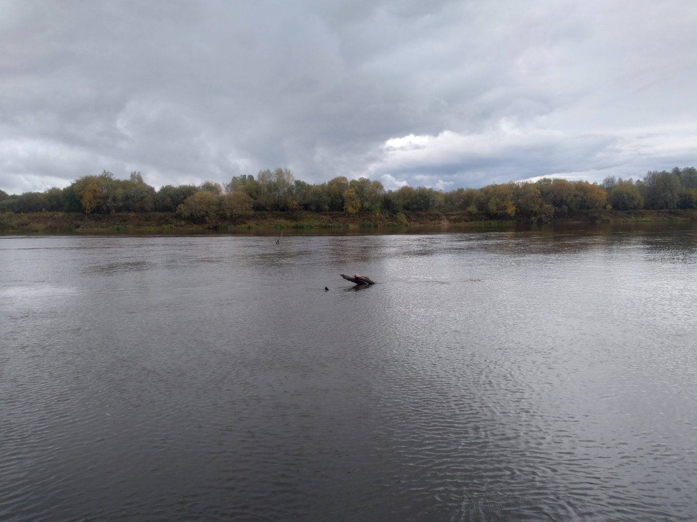

Судоводители, чтобы обезопасить себя, своих пассажиров, чтобы сохранить в целостности, элементы лодочного мотора будьте внимательны во время движения и управления маломерным судном, особенно в незнакомых местах.

Уважаемые судовладельцы! Отправляясь на водоем, с целью плавания на лодке соблюдайте необходимые меры собственной безопасности и безопасности близких:
Не передвигайтесь на высокой скорости в незнакомых местах, особенно там где могут быть отмели, каменные гряды, затопленные деревья и другие посторонние предметы.
Не забудьте взять спасательный жилет, для себя и пассажира, (который будет удерживать человека на поверхности воды, при возникновении чрезвычайной ситуации). Проверьте состояние лодки, весел, уключин.
Не засыпайте при нахождении в лодке.
Не держите лодку боком к сильному ветру и волне.
Не перегружайте лодку вещами и пассажирами сверх нормы.
Убедись в надежности крепления лодочного мотора.
Не плавайте в условиях плохой видимости.
Соблюдайте правила расхождения с встречным судном (левыми бортами).
Не выходите на лодке на судовой ход, если река судоходная.
Не садитесь в лодке на край борта.
Не передвигайтесь на высокой скорости в незнакомых местах, где могут быть отмели, затопленные деревья и другие инородные предметы.
Не управляйте лодкой в состоянии алкогольного опьянения.
ГИМС рекомендует судовладельцам воздержаться от выхода на воду в сильный ветер, при штормовом предупреждении и в условиях недостаточной видимости.
Инспекторский участок № 1 (г.Вязники) центра ГИМС ГУ МЧС России по Владимирской области расположен по адресу: г.Вязники пл.Соборная д.2
контактные телефоны: 8(49233) 2-01-72, 8-920-911-43-84, 8-920-900-78-68
Старший Государственный инспектор
инспекторского участка № 1 (г. Вязники)
центра ГИМС ГУ МЧС России
по Владимирской области Федунов Сергей Андреевич.

